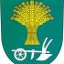
OBEC HODONICE

ZVE NA

ADVENTNÍ POSEZENÍ

V NEDĚLI 17. PROSINCE 2023 OD 17 HODIN
DO OBECNÍ KLUBOVNY

PROGRAM: VÁNOCE S MICHAELEM CWACHEM
A JEHO PŘÁTELI

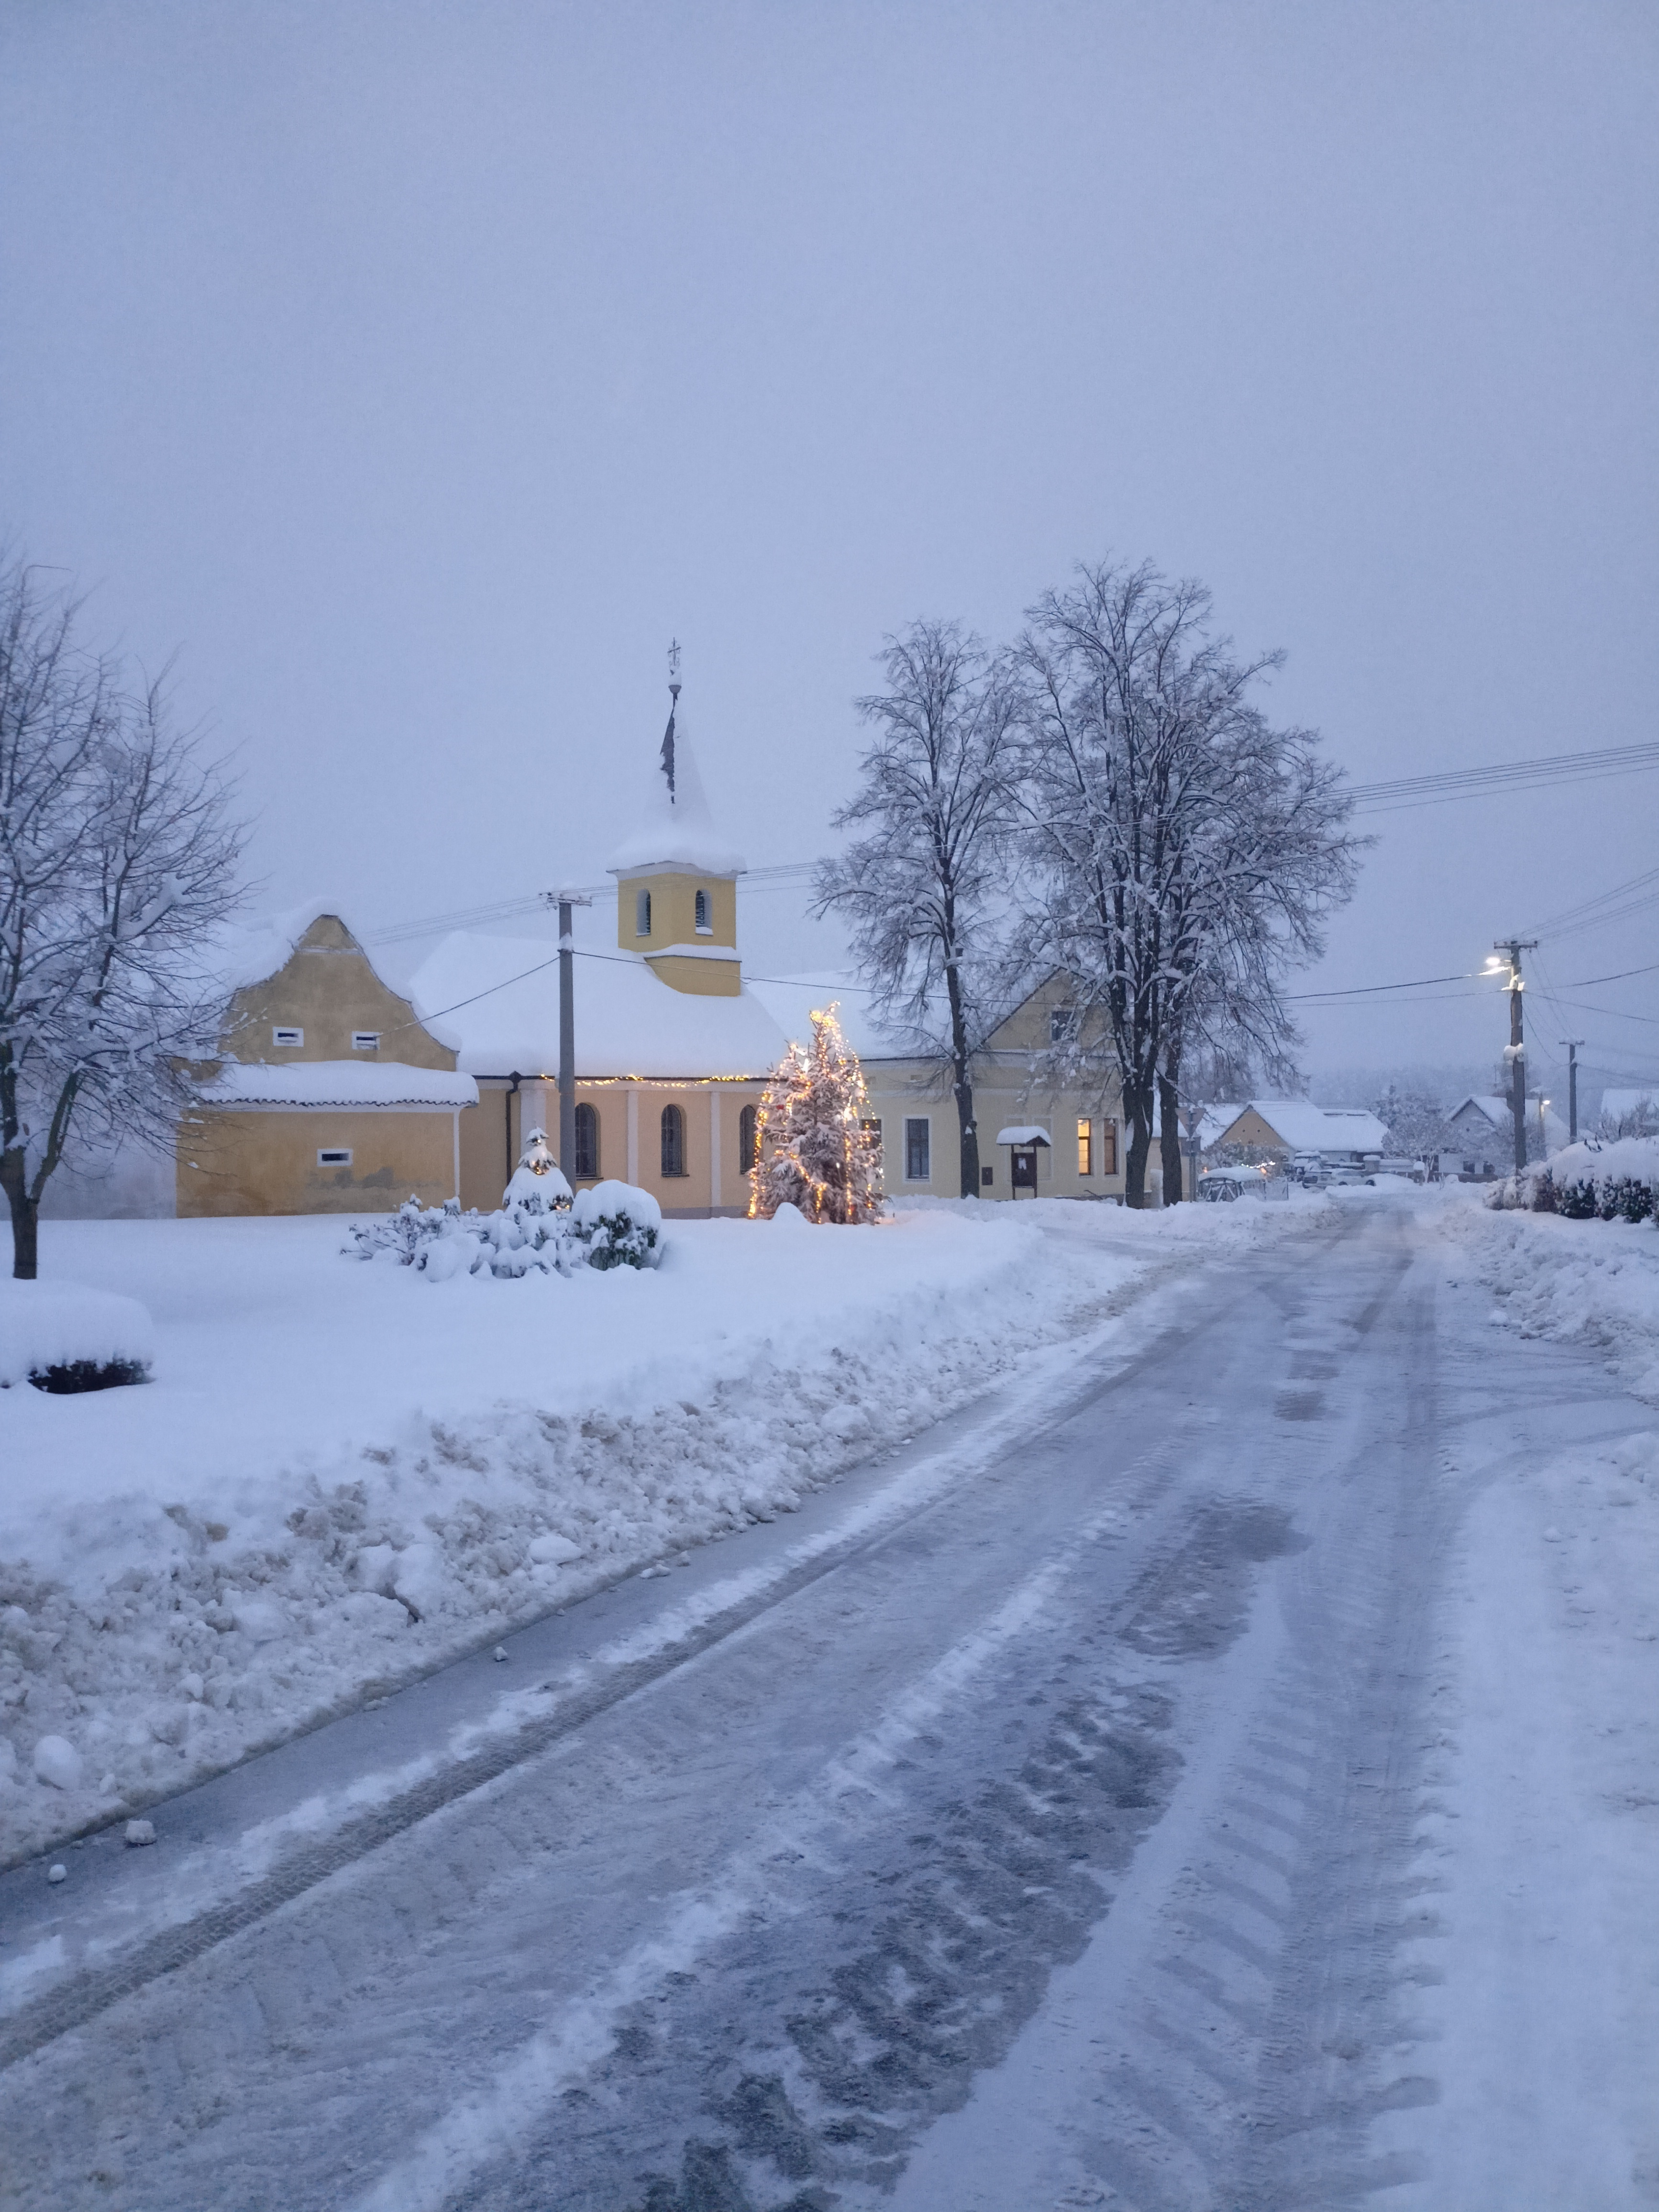
OBČERSTVENÍ JAKO OBVYKLE

